# Федеральное государственное автономное образовательное учреждение высшего образования

# «МОСКОВСКИЙ ПОЛИТЕХНИЧЕСКИЙ УНИВЕРСИТЕТ»

# Факультет: Факультет информационных технологий Кафедра «Информационная безопасность»

# Направление подготовки/ специальность: 10.03.01 Информационная безопасность

# ОТЧЕТ

# по проектной практике

# Студент: Махров Илья Михайлович Группа: 241-351

# Место прохождения практики: Московский Политех, кафедра Информационная безопасность

# Отчет принят с оценкой _______________ Дата ________________________

# Руководитель практики: Кесель С. А ., к.т.н., доцент кафедры «Информационная безопасность»

# Москва 2025

# ОГЛАВЛЕНИЕ

# ВВЕДЕНИЕ

# Общая информация о проекте:

# Описание задания по проектной практике

# Описание достигнутых результатов по проектной практике

# ЗАКЛЮЧЕНИЕ

# СПИСОК ИСПОЛЬЗОВАННОЙ ЛИТЕРАТУРЫ

# ОБЩАЯ ИНФОРМАЦИЯ О ПРОЕКТЕ

Проектная деятельность: Создание автоматизированной системы доставки.

Цель: Разработка эффективной автоматизированной системы для управления процессами доставки в компании-заказчике.

Проект решает ключевые проблемы логистики, повышает эффективность доставки и удовлетворенность клиентов, а также соответствует современным требованиям автоматизации.

Проблематика: Современные курьерские службы сталкиваются с проблемами, связанными с необходимостью повышения эффективности логистики, сокращения времени доставки контактными клиентами и минимизации затрат на систематическую корпоративную доставку. В условиях жесткой конкуренции и растущего спроса на оперативные и надежные услуги, традиционные методы управления доставкой становятся недостаточно гибкими и экономически невыгодными для коммерческих организаций, имеющие дела с государственной тайной, требующие определенных условий транспортировки декларации.

Заказчиком проекта является: ABH Бизнес

**Описание задания по проектной практике**

Учащиеся были посвящены проектной практике с комплексным заданием, которое касалось формирования навыков работы с современными системами разработки, управления проектами, а также взаимодействия со сторонними организациями. Внутри задания были выделены обязательная (базовая) и опциональная (вариативная) части, каждая из которых предполагала решение определенного количества задач.

**Базовая часть**

В базовую часть входило начальное проектирование системы контроля версий Git с репозиторием на GitHub или GitVerse по предложенному шаблону. Студентам необходимо было познакомиться или повторить основные команды Git: клонирование репозиториев, создание и фиксация коммитов, отправка изменений на удаленный сервер, работа с ветками. Прогресс работы необходимо было зафиксировать в регулярных промежутках с комментариями.

Важно было также оформить проектную документацию с использованием языка разметки Markdown. Документация кроме пояснительных записок и дневников “отчет” должна была включать записи о ходе и описание работы, накопленные ссылки и другие материалы.

Основной целью начальной части было разработать статический веб-сайт, посвященный проекту по дисциплине "Проектная деятельность". Для веб-сайта могли использоваться базовые языки разметки HTML и CSS, хотя советовалось использовать генератор статических сайтов Hugo для упрощения процесса. Предлагаемая структура сайта включала:

**Главную страницу** с аннотацией проекта,

**Раздел "О проекте"**,

**Раздел "Участники"** с описанием вклада каждого студента,

**Раздел "Журнал"** с минимум тремя записями о ходе работы,

**Раздел "Ресурсы"** со ссылками на материалы от партнёрской организации

Внимание уделялось разработке сайта — оформление должно было быть не менее 50% оригинальным, как и графические и мультимедийные элементы, которые также должны были быть оригинальные.

Важным аспектом стало взаимодействие с организацией-партнёром: участие в профильных мероприятиях (конференциях, семинарах, мастер-классах, экскурсиях) и организация встреч или стажировок.

Итоговый отчёт о проделанной работе, включая описание полученного опыта и знаний, необходимо было оформить в PDF и DOCX форматах и разместить в репозитории и на сайте.

**Вариативная часть**

Вариативная часть проектной практики была направлена на углублённую проработку выбранной технической темы в области программирования и информационной безопасности. Студентам предлагалось выбрать одну из тематик для практической реализации, включая такие направления, как разработка собственного интерпретатора, HTTP-сервера, шаблонизатора и т.д.

В рамках проекта была выбрана тема **разработка собственного шаблонизатора на языке Python**. Основной задачей стало создание минималистичной системы шаблонов, поддерживающей подстановку переменных и базовые логические конструкции (if-блоки). Проект включал следующие этапы:

Исследование принципов работы шаблонизаторов и существующих решений (Jinja2)

Реализация собственной логики шаблонизации с нуля,

Разработка и тестирование кода,

Подготовка подробного технического руководства в формате Markdown с пошаговыми инструкциями, примерами использования и комментариями,

Визуализация архитектуры решения с помощью UML-диаграмм, схем и таблиц.

Все результаты исследования и исходный код шаблонизатора были размещены в общем репозитории проекта. Руководство по реализации оформлено в виде отдельного раздела на сайте проекта.

Работа над вариативной частью опиралась на предварительно изученные материалы, в том числе:

фреймворк **MITRE ATT&CK** — для понимания методов злоумышленников,

список **OWASP Top 10** — для анализа распространённых уязвимостей веб-приложений,

Это позволило осмыслить контекст проектной деятельности и связать полученные знания с практической реализацией выбранной темы.

# ОПИСАНИЕ ДОСТИГНУТЫХ РЕЗУЛЬТАТОВ ПО ПРОЕКТНОЙ

# ПРАКТИКЕ

В самом начале практики было выдано общее, включающее в себя все «изучите и опишите главные аспекты матрицы - Mitre Att&ck», “изучите и опишите информацию с сайта OWASP” и “разберите инцидент, произошедший за последний год- полтора, с требованием расписать какие тактики, техники и процедуры были применены злоумышленниками.

В ходе выполнения задания, посвящённого изучению MITRE ATT&CK, OWASP и анализу реального инцидента, были достигнуты значимые результаты, которые позволили улучшить понимание современных угроз информационной безопасности и методов противодействия им. Изучение матрицы MITRE ATT&CK обеспечило систематизацию знаний о тактиках, техниках и процедурах (TTPs), используемых злоумышленниками на различных этапах кибератак. Это позволило не только классифицировать методы атак, такие как lateral movement, credential dumping или execution через вредоносные скрипты, но и научиться прогнозировать возможные векторы угроз в контексте конкретных инфраструктур.

Анализ материалов OWASP, включая актуальную версию OWASP Top 10, позволил получить чёткое понимание наиболее опасных уязвимостей веб-приложений, таких как различные виды инъекций, недостаточная защита данных, а также ошибки конфигурации. Эти знания легли в основу изучения принципов безопасной разработки. Особое внимание было уделено рекомендациям по снижению рисков (mitigations), среди которых — обязательная валидация пользовательского ввода и использование подготовленных выражений (prepared statements) для защиты от SQL-инъекций.

В дополнение к теоретической части был проведён разбор реального инцидента информационной безопасности, произошедшего в 2024–2025 годах. На его основе удалось проследить весь путь злоумышленника, от начального проникновения до вывода данных. Были определены тактики атаки в соответствии с матрицей MITRE ATT&CK: например, доступ через фишинговые письма (Initial Access), повышение привилегий за счёт уязвимостей ПО (Privilege Escalation) и передача данных через зашифрованные каналы (Exfiltration). Для каждой из стадий были определены конкретные методы и инструменты, включая использование Cobalt Strike для удалённого управления.

Такой подход позволил не только воссоздать картину атаки, но и выделить ключевые этапы, на которых можно было бы своевременно обнаружить или остановить угрозу. Результаты работы оформлены в виде отчёта, который доступен ниже или в каталоге task0 папки task Git-репозитория. Примерное время, затраченное на выполнение этой части, составило около четырёх часов.

# Mitre Att&ck

MITRE ATT&CK — это база знаний об известных тактиках, техниках, используемых злоумышленниками при кибератаках. Разрабатывается некоммерческой организацией MITRE и широко используется в информационной безопасности для моделирования угроз, выявления вторжений и обучения.

Mitre Att&ck состоит в виде матрицы где:

Столбцы — это тактики: цели злоумышленников (например, доступ, удержание, выполнение).

Строки — это техники: конкретные способы достижения этих целей.

Каждая техника включает описание, примеры, индикаторы компрометации, средства защиты и сопутствующие инструменты.

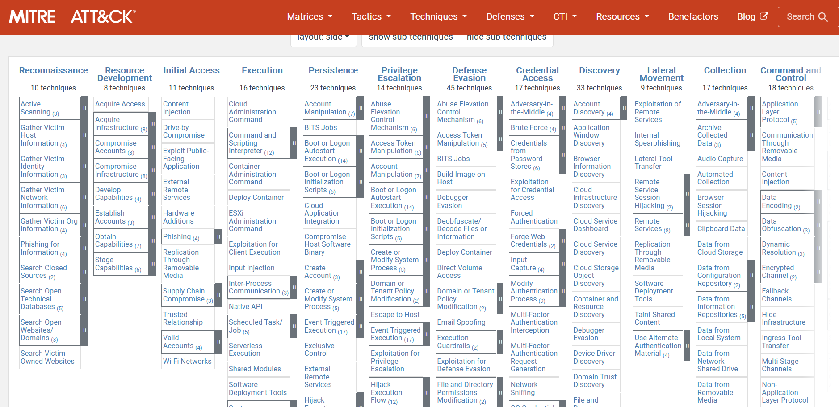

Рис. 1, неполная матрица MITRE ATT&CK

Вот некоторый из ключевых тактик в матрице mitre att&ck:

|  |  |
| --- | --- |
| Тактика | Описание |
| Initial Access | Получение первоначального доступа (фишинг, эксплойты) |
| Execution | Выполнение вредоносного кода |
| Persistence | Удержание доступа после перезагрузки |
| Privilege Escalation | Повышение уровня привилегий |
| Defense Evasion | Обход защитных механизмов |
| Credential Access | Кража учетных данных |
| Discovery | Разведка внутри системы или сети |
| Lateral Movement | Перемещение между машинами в сети |
| Collection | Сбор данных |
| Exfiltration | Вывод данных за пределы организации |
| Command and Control | Связь с внешним сервером злоумышленника |
| Impact | Повреждение, шифрование или уничтожение данных |

Виды матриц:

1) Enterprise ATT&CK — для корпоративных ОС: Windows, macOS, Linux.

2) Mobile ATT&CK — для мобильных устройств.

3) ICS ATT&CK — для промышленных систем управления.

Преимущества mitre att&ck:

1) Стандартизированная терминология.

2) Основано на реальных инцидентах.

3) Постоянно обновляется.

4) Поддержка сообщества.

# OWASP

OWASP — это некоммерческая международная организация, цель которой — повышение уровня безопасности ПО (программного обеспечения). Проект основан на принципах открытости, доступности и сообщества. Все ресурсы OWASP (документы, инструменты, обучающие материалы) доступны бесплатно.

OWARP TOP 10:

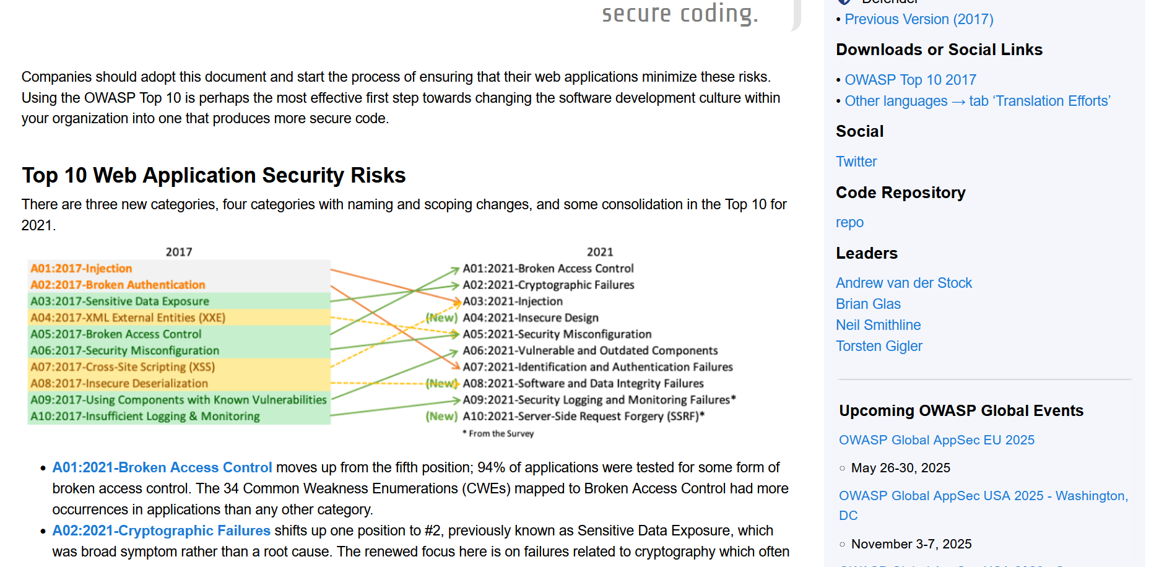

Рис. 2, Отчет OWASP Tоp-10

A01:2021 – Broken Access Control (Нарушение управления доступом)

Описание: Неправильная настройка прав доступа позволяет злоумышленникам получить доступ к данным или функциям, которым они не должны обладать.

A02:2021 – Cryptographic Failures (Криптографические ошибки)

Описание: Неправильное использование или отсутствие шифрования, уязвимости в конфигурации SSL/TLS, слабые алгоритмы.

A03:2021 – Injection (Инъекции)

Описание: Внедрение вредоносных данных в команды или запросы, обрабатываемые интерпретатором.

A04:2021 – Insecure Design (Небезопасный дизайн)

Описание: Архитектурные слабости, отсутствие модели угроз или безопасности на этапе проектирования.

A05:2021 – Security Misconfiguration (Ошибки конфигурации)

Описание: Небезопасные или стандартные настройки серверов, приложений, СУБД и т.д.

A06:2021 – Vulnerable and Outdated Components (Уязвимые и устаревшие компоненты)

Описание: Использование устаревших библиотек, фреймворков и зависимостей с известными уязвимостями.

A07:2021 – Identification and Authentication Failures (Ошибки аутентификации)

Описание: Недостатки в процессах идентификации пользователей и управления сессиями.

A08:2021 – Software and Data Integrity Failures (Нарушение целостности ПО и данных)

Описание: Отсутствие проверки целостности, доверия к внешним источникам или возможности внедрения вредоносных обновлений.

A09:2021 – Security Logging and Monitoring Failures (Пробелы в введение журнала и мониторинге)

Описание: Отсутствие введения журнала, оповещений и мониторинга событий безопасности.

A10:2021 – Server-Side Request Forgery (SSRF)

Описание: Злоумышленник заставляет сервер отправлять запросы к внутренним ресурсам, к которым клиент не имеет доступа.

Итог:

|  |  |  |
| --- | --- | --- |
| Риск | Суть | Защита |
| A01 | Контроль доступа | Проверка авторизации |
| A02 | Криптография | Современные алгоритмы |
| A03 | Инъекции | Подготовленные запросы |
| A04 | Проектирование | Моделирование угроз |
| A05 | Конфигурация | Безопасные настройки |
| A06 | Зависимости | Актуальность компонентов |
| A07 | Аутентификация | MFA, безопасные токены |
| A08 | Целостность | Подписи, контроль цепочек |
| A09 | Введение журнала | SIEM, мониторинг |
| A10 | SSRF | Фильтрация и контроль запросов |

Другие важные проекты OWASP:

1) OWASP SAMM (Software Assurance Maturity Model)

Модель зрелости процессов безопасности разработки.

Позволяет организациям оценивать и развивать безопасность SDLC.

2) OWASP Web Security Testing Guide

Подробное руководство по тестированию безопасности веб-приложений.

Включает фазы тестирования, чек-листы.

3) OWASP ASVS (Application Security Verification Standard)

Стандарт для проверки уровня безопасности приложений.

Содержит уровни: Level 1 (минимальный), Level 2 (стандарт), Level 3 (высокая защита).

Используется для аудитов и разработки требований безопасности.

4) OWASP Dependency-Check

Инструмент для анализа зависимостей.

Помогает выявлять уязвимости в сторонних библиотеках.

# Инцидент

В качестве разобранного инцидента я решил взять инцидент, случившийся 21 февраля 2025 года, связанный с криптовалютной биржей Bybit.

В феврале 2025 года криптовалютная биржа Bybit, базирующаяся в Дубае, подверглась крупнейшей в истории кибератаке, в результате которой было похищено около $1,5 миллиарда в Ethereum (ETH). За атакой стоит северокорейская хакерская группа Lazarus, известная своими высокотехнологичными киберпреступлениями.

1. Initial Access (TA0001) – Первичный доступ

T1195.002 – Supply Chain Compromise: Software Dependencies and Development Tools

Lazarus внедрили вредоносный компонент в систему обновления или библиотеку, используемую в смарт-контракте, связанном с движением средств между кошельками. Это классический вектор через цепочку поставок.

T1078 – Valid Accounts

В некоторых отчетах упоминается возможность использования легитимных учетных данных одного из DevOps-инженеров. Возможно, их украли через фишинг.

2. Execution (TA0002) – Исполнение

T1203 – Exploitation for Client Execution

Код был исполнен в среде обработки транзакций — возможно через вредоносный CI/CD скрипт, запускаемый при подписании транзакции. Это мог быть hook или сторонний плагин.

T1059.006 – Command and Scripting Interpreter: JavaScript

Если был внедрён вредоносный скрипт в смарт-контракт или CI-инфраструктуру, он мог быть написан на JS/TypeScript.

3. Defense Evasion (TA0005) – Уклонение от защиты

T1222.002 – File and Directory Permissions Modification: Linux and Mac File Permissions

Изменение прав доступа к хранилищу ключей или кошельков для сокрытия следов.

4. Credential Access (TA0006) – Доступ к учетным данным

T1555.003 – Credentials from Password Stores

Возможен доступ к хранилищу ключей.

T1110.003 – Brute Force: Password Spraying

Если доступ был получен через административную панель, возможна атака перебором общих паролей.

5. Persistence (TA0003) – Закрепление

T1543.003 – Create or Modify System Process: Windows Service / Linux Daemon

Вредоносный сервис, запускаемая при каждой транзакции или CI-сборке.

T1053.003 – Scheduled Task/Job: Cron

Автоматическая активация вредоносного скрипта в определённый момент — например, при переводе средств между кошельками.

6. Command and Control (TA0011) – Управление

T1071.001 – Application Layer Protocol: Web Protocols

Управляющие сигналы (например, подтверждение момента атаки) могли передаваться через HTTPS-запросы к командному серверу Lazarus.

7. Impact (TA0040) – Влияние/Нарушение

T1496 – Resource Hijacking

В данном случае — перехват и переадресация средств на адрес хакеров.

T1485 – Data Destruction

После перевода ETH — возможная очистка следов и уничтожение улик (журналов, временных файлов).

Lazarus продемонстрировал высокий уровень технической подготовки и тактической координации.

**Базовая часть**

После завершения общей части проекта была реализована базовая часть, которая охватывала несколько ключевых направлений: настройку системы контроля версий Git, оформление документации в формате Markdown и создание статического веб-сайта. Эти задачи позволили закрепить навыки работы с инструментами разработки, системами управления версиями и подготовки технической документации, а также привести к созданию законченного цифрового продукта — сайта проекта.

**Настройка Git и репозитория**

Была организована полноценная работа с Git: создан удалённый репозиторий на GitHub, освоены основные команды — клонирование, работа с ветками, коммиты с понятными комментариями, отправка изменений на сервер. Постоянные фиксации прогресса позволили отследить этапы разработки, а ветвление помогло разграничить задачи между участниками. Репозиторий стал основным хранилищем проекта, включающим в себя код, документацию и отчётные материалы.

**Время выполнения: ~4 часа**

**Оформление документации в Markdown**

Проектная документация была составлена с применением синтаксиса Markdown, что обеспечило её логичную структуру и удобочитаемость. Были изучены и использованы различные элементы форматирования: заголовки, списки, таблицы, ссылки, изображения. Подготовлены описания проекта, технические характеристики, инструкции и прочие материалы. Вся документация размещена в репозитории для общего доступа и последующего сопровождения.

**Время выполнения: ~1 час**

**Разработка статического веб-сайта**

В рамках задания был разработан статический веб-сайт, отражающий содержание проекта. Основными технологиями стали HTML и CSS. Структура сайта включает следующие разделы:

Главная страница с кратким описанием проекта;

Раздел «О проекте» с раскрытием целей и задач;

Страница «Участники» с описанием индивидуального вклада;

«Журнал» с тремя записями, отражающими ключевые этапы разработки;

Раздел «Ресурсы» с полезными ссылками и материалами от партнёров.

Сайт оформлен с учётом требований к уникальности дизайна — добавлены изображения и медиаэлементы. Готовый проект размещён в репозитории.

**Время выполнения: ~8 часов**

**Взаимодействие с организацией-партнёром**

В рамках партнёрской части проекта было организовано участие в профессиональных мероприятиях: посещена экскурсия в ООО “НИАС” 2 часа.

**Полученные навыки и результаты**

Уверенное владение инструментами контроля версий (Git, GitHub), в том числе работа с ветками и pull-request;

Опыт составления технической документации в Markdown-формате;

Практические знания в области фронтенд-разработки: вёрстка, HTML, CSS, размещение сайта и управление исходным кодом.

Результаты выполнения базовой части стали прочной основой для дальнейшей реализации вариативной задачи — разработки собственного шаблонизатора, а также подтвердили способность эффективно использовать современные ИТ-инструменты и соблюдать сроки выполнения проекта.

**Вариативная часть**

В рамках выполнения вариативной части проекта была реализована собственная система шаблонизации, позволяющая динамически формировать текстовые отчёты на основе пользовательских данных. Основной задачей стало проектирование и реализация компактного шаблонизатора на Python, поддерживающего как подстановку значений переменных, так и условные конструкции.

Разработка началась с формирования общей структуры шаблонизатора. На начальном этапе была реализована обработка шаблонов с использованием плейсхолдеров {{ ключ }}, заменяемых на соответствующие значения из переданного словаря. Далее функциональность была расширена за счёт поддержки условных блоков {{ if условие }}...{{ endif }}, где наличие или отсутствие текстовых фрагментов определялось логическими значениями в контексте.

Шаблонизатор был протестирован на учебном сценарии, предполагающем ввод имени пользователя и числового результата. В зависимости от значения результата выводилось сообщение о сдаче или несдаче теста, а также выставлялась текстовая оценка ("Отлично", "Хорошо", "Удовлетворительно" или "Неудовлетворительно"). Кроме того, шаблон позволял продемонстрировать подстановку дополнительных данных — тематических тегов, связанных с проектом.

Функциональность шаблонизатора была оформлена в виде класса SimpleTemplateEngine. Итоговый текст формировался методом .render(), в который передавался словарь с данными. Результат отображался в консоли и записывался в файл output.txt. Таким образом, проект позволил продемонстрировать применение регулярных выражений, работу с файловым вводом-выводом, а также реализовать базовые приёмы генерации отчётной документации на основе шаблонов.

Реализация данного шаблонизатора внесена в репозиторий проекта и может служить основой для расширения (например, добавления циклов, вложенных условий и пользовательских фильтров). Выполнение задания заняло 6 часов.

Особое внимание было уделено удобству использования и читаемости кода. Приложены примеры использования. В качестве демонстрации работоспособности был составлен шаблон, выводящий приветствие со вписанным именем, ваш результат + оценка и список тегов.

Проект размещён в репозитории с README-документацией, примерами.

Полученный опыт позволил лучше понять, работы с шаблонами и обработки условий. В дальнейшем проект может быть расширен дополнительными возможностями (напр., поддержкой фильтров, шаблонных блоков или безопасной экранизацией).

(Общее время выполнения — ~60 часов)

**ЗАКЛЮЧЕНИЕ**

В ходе выполнения проектной практики был реализован комплексный проект, сочетающий исследовательскую и техническую составляющие. Основной акцент работы был сделан на изучение современных технологий защиты веб-приложений. Практическая часть включала глубокий анализ актуальных угроз информационной безопасности через призму методологий MITRE ATT&CK и OWASP Top 10, что позволило систематизировать знания о современных векторах атак и методах защиты. Имело большую ценность разбор реально инцидента, который наглядно показал тактики злоумышленников.

Техническая реализация проекта: Разработка собственного шаблонизатора стала важной частью проектной деятельности, позволившей закрепить навыки работы с текстовыми шаблонами, логикой обработки данных и реализацией элементарной DSL (domain-specific language) внутри Python-программы. Несмотря на простоту реализации, проект продемонстрировал, как даже базовые инструменты могут эффективно решать задачу генерации структурированного контента — от отчётов до уведомлений — с учётом динамически изменяющихся данных.

Важным действием для углубления в сферу информационной безопасности стало участие в экскурсии. Полученные результаты демонстрируют, повышение уровня цифровой грамотности.

**СПИСОК ИСПОЛЬЗОВАННОЙ ЛИТЕРАТУРЫ**

1. **MITRE ATT&CK®** [Электронный ресурс]. – Режим доступа: <https://attack.mitre.org/> (дата обращения: 21.04.2025).
2. **OWASP Foundation** [Электронный ресурс]. – Режим доступа: <https://owasp.org/> (дата обращения: 21.04.2025).
3. **GitHub Docs** [Электронный ресурс]. – Режим доступа: <https://docs.github.com/> (дата обращения: 21.04.2025).
4. **Markdown Guide** [Электронный ресурс]. – Режим доступа: <https://www.markdownguide.org/> (дата обращения: 13.05.2025).
5. **OWASP Top 10:2021** [Электронный ресурс]. – Режим доступа: <https://owasp.org/www-project-top-ten/> (дата обращения: 21.04.2025).
6. **Jinja2 шаблонизатор** [Электронный ресурс]. – Режим доступа: <https://jinja.palletsprojects.com/> (дата обращения: 13.05.2025).